МІНІСТЕРСТВО ОСВІТИ І НАУКИ УКРАЇНИ
НАЦІОНАЛЬНИЙ УНІВЕРСИТЕТ “ЛЬВІВСЬКА ПОЛІТЕХНІКА”
Інститут Комп’ютерних Наук та Інформатики
Кафедра Систем Штучного Інтелекту

Контрольна робота з дисципліни
«Обробка та аналіз цифрових сигналів»

Виконав
студ. гр. КН-415
Лозовий Олег

Викладач
Матвійчук Я.М.

Львів – 2024 р.

Розділ 1

Неперервні і цифрові сигнали.
Неперервний сигнал - електромагнітна хвиля у якої постійна амплітуда та частота, а у мат. аналізі несткінченна тривалість.
Цифровий сигнал - дискретизований у часі та квантизований за амплітудою сигнал, який представляє фізичну величину у цифровій формі.

Дискретизація неперервного сигналу за часом і за рівнем.
Дискретизація - процес перетворення функцій неперервних змінних у функції дискретних змінних, що дозволяє точно відновити початкові функції.
Неперервний сигнал - це сигнал, який визначений для всіх моментів часу ttt і може приймати будь-які значення в певному діапазоні. Його математичний опис, наприклад, гармонічний сигнал: y(t)=A⋅cos⁡(ω⋅t+ϕ), де A - амплітуда, ω - кутова частота, ϕ - початкова фаза, t - час(неперервний).
Дискретизації за часом - вимірювання значень сигналу через рівні інтервали часу δ. Тобто t = k⋅δ. Сигнал стає дискретним у часі: y[k]=A⋅cos⁡(ω⋅k⋅δ+ϕ), де k=1,2,…,K.
Квантування за рівнем - округлення значень сигналу до найближчого рівня, визначеного розрядністю цифрової системи.

Аналогові і цифрові обчислювальні машини.
Аналогова обчислювальна машина - машина, що працює з неперервними сигналами, які можуть приймати будь-яке значення в межах заданого діапазону. Вони використовують такі фізичні величини як напруга, струм для виконання обчислень. Прикладом такої машини може бути осцилограф.
Цифрова обчислювальна машина - машина, що працює з дискретними сигналами, представленими у вигляді чисел. Вони використовують логічні операції та алгоритми для виконання обчислень. Прикладом такої машини може бути мікроконтролер.

Аналого-цифрове і цифро-аналогове перетворення сигналів.
Аналого-цифрове перетворення - процес перетворення аналогового сигналу у цифровий сигнал. Основною ідеєю є підрахування кількості каліброваних сходинок, якими можна заповнити вимірювану величину, проте пряма реалізація даної ідеї неможлива, через що існує багато різних методів аналого-цифрового перетворення, які можна поділити на кілька категорій(паралельні, послідовні, послідовно паралельні, інтегруючі).
Цифро-аналогове перетворення - процес відновлення аналогового сигналу з його цифрового представлення. Полягає у перетворенні цифрового коду у значення рівнів, а також їх подальшого згладжування(фільтрації) для отримання неперервного сигналу. На відміну від АЦП, ЦАП є менш складним процесом і зазвичай реалізується через зважене сумування розрядів цифрового коду.

Теорема відліків Шеннона-Котельнікова.
Теорема Котельнікова-Шеннона(теорема відліків):Відтворення неперервного сигналу з його дискретного аналога можливе, якщо при дискретизації частота відліків буде не меншою, ніж вдвічі перевищує найвищу частоту в спектрі сигналу. Тобто, на період найвищої частоти в спектрі сигналу має припадати не менше двох дискретних відліків.

Інформаційна насиченість неперервного і цифрового сигналів.
Інформаційна насиченість сигналів:
Неперервний сигнал містить інформацію про значення сигналу в будь-який момент часу протягом заданого інтервалу. Це дозволяє йому передавати нескінченну кількість точок у часі та забезпечує безперервність передачі даних. Оскільки неперервний сигнал має безліч значень, його інформаційна швидкість є значно вищою порівняно з цифровим сигналом. Цифровий сигнал, в свою чергу, визначається лише в певні моменти часу, і його значення обмежені дискретними рівнями, тобто сигнал квантується за рівнем і дискретизується за часом. Це призводить до того, що інформаційна швидкість цифрового сигналу загалом є меншою.

Розширення спектру цифрового сигналу порівняно з неперервним.
Розширення спектру цифрового сигналу відбувається при дискретизації.Це явище можна показати на прикладі моногармонічних сигналів для неперервного та цифрового випадків. Спектр неперервного сигналу має лише один пік, що відповідає частоті сигналу. Однак, після дискретизації сигналу, його значення вимірюються в конкретні моменти часу, що веде до появи додаткових компонент у спектрі, симетричних відносно частоти дискретизації. Щоб підтвердити це, звернемось до результатів 1ї лабораторної роботи:
Кількість дискретних відліків | 100 | 300 | 1000
Ширина спектру | 1.2636 | 1.0717 | 1.0204

Стискання цифрових сигналів на прикладах звукових і відео сигналів.
Стиснення цифрових сигналів, таких як звукові та відео сигнали, дозволяє значно зменшити обсяг даних, що робить їх більш зручними для зберігання та передачі.
Формат .mp3 для аудіо використовує алгоритми стиснення з втратами, зменшуючи обсяг файлів до 11 разів при збереженні задовільної якості звуку для людського вуха. Частота дискретизації в .mp3 може досягати 48 кГц, а розрядність відліків — від 16 до 24 біт. Стиснення звуку за допомогою цього формату дозволяє досягти швидкості цифрового потоку до 320 кбіт/с, що дає високу якість при низькому бітрейті.
Для зображень використовуються формати .jpg та .jpeg, що також застосовують стиснення з втратами. Алгоритм стискання базується на перетворенні зображення в частотну область і видаленні високочастотних компонентів. Ступінь стиснення сильно залежить від параметрів, але при високому стисненні можуть з'являтися артефакти, такі як блочні структури та шумові ореоли.

Розділ 2

Апроксимація дискретних сигналів. Інтерполяційна теорема Вейерштрасса. Інтерполяція та апроксимація степеневими поліномами.
Апроксимація дискретних сигналів - процес наближення дискретного сигналу до неперервної функції або до іншої, спрощеної математичної моделі, яка найбільш точно відображає поведінку оригінального сигналу в межах заданої точності.
Основою теорії апроксимації є теорема Вейерштрасса, яка стверджує, що будь-яку неперервну функцію можна як завгодно точно наблизити степеневим поліномом, якщо не обмежувати його ступінь (нестроге формулювання). Теорема доводить, що для будь-якої функції можна знайти поліном, який мінімізує різницю між цією функцією та її наближенням, але не вказує конкретний спосіб його побудови. Це важливе положення формує математичну основу для створення наближених моделей, що зберігають ключові властивості оригінальних функцій.
Інтерполяція дискретних сигналів - спосіб знаходження проміжних значень величини за наявним дискретним набором відомих значень.

Порівняння інтерполяції та апроксимації на прикладі функції Рунге.
Порівняння інтерполяції та апроксимації на прикладі функції Рунге будемо виконувати на основі результатів 2ї лабораторної роботи:
Інтерполяція | Апроксимація
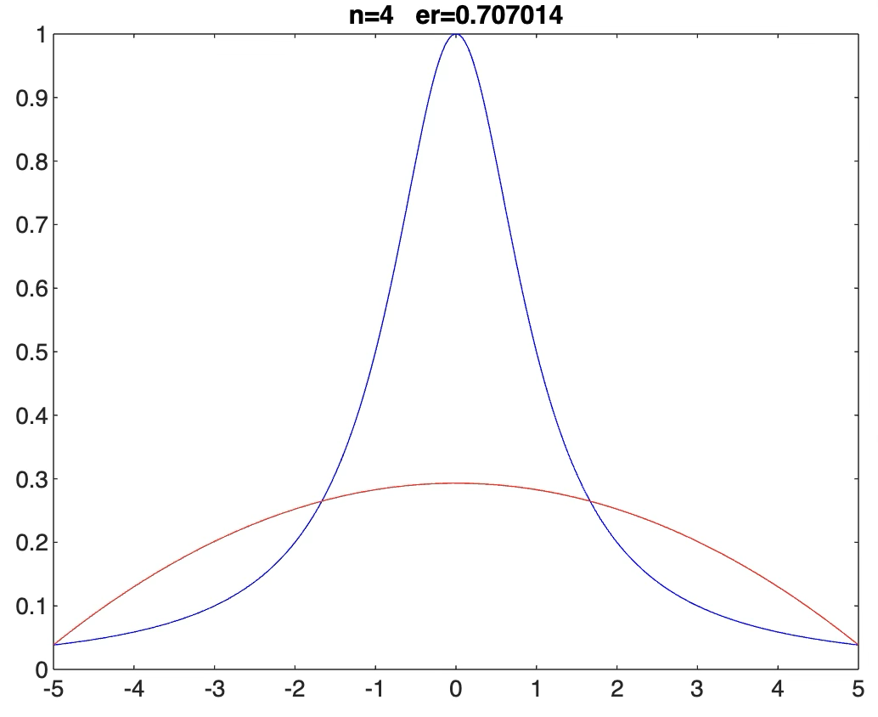 | 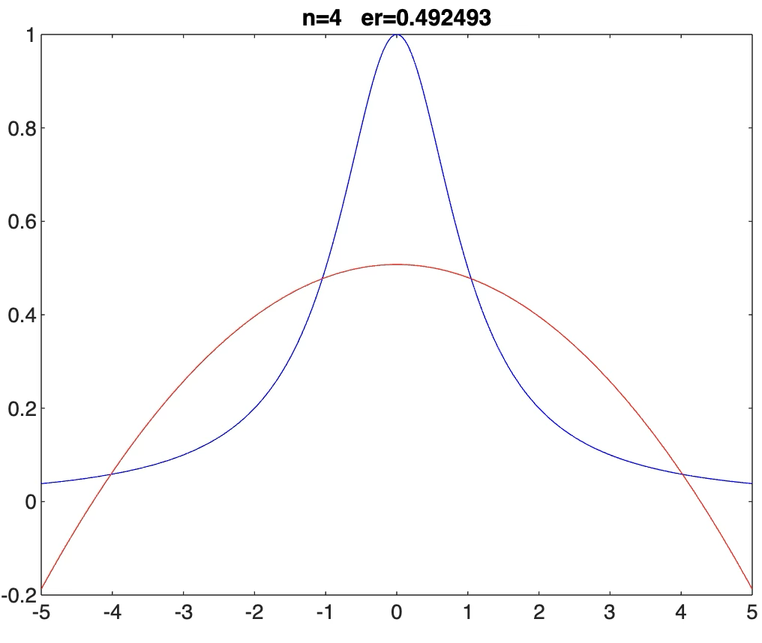
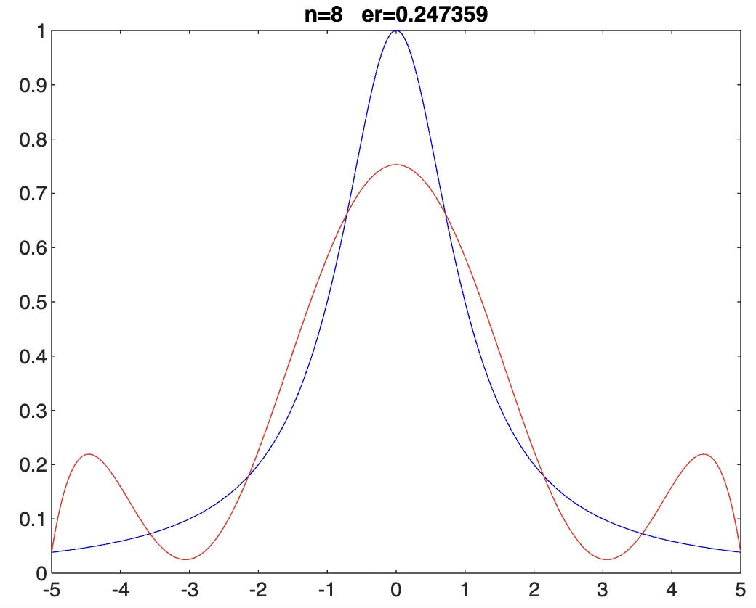 | 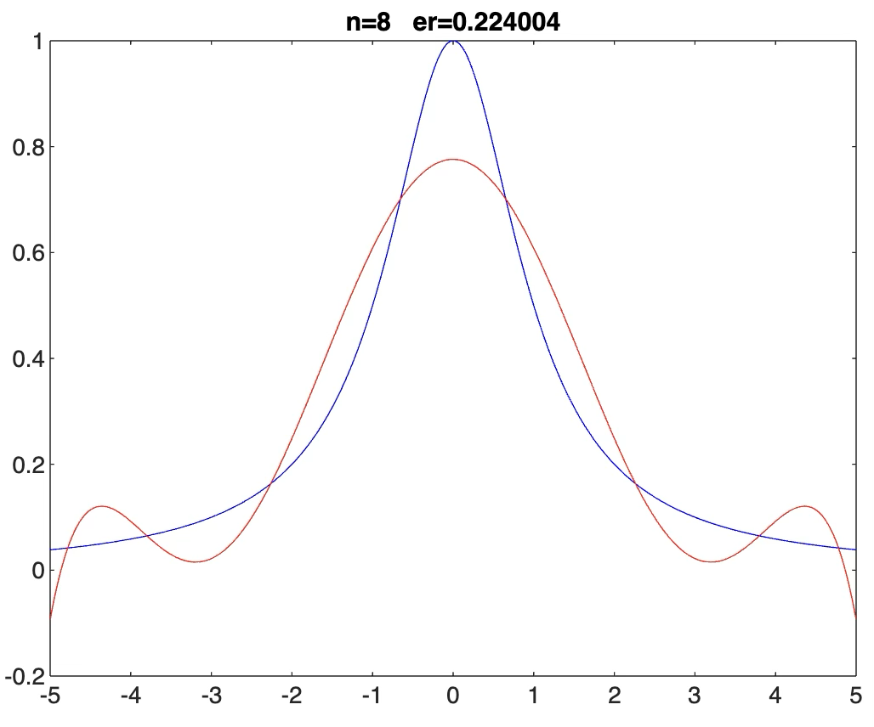
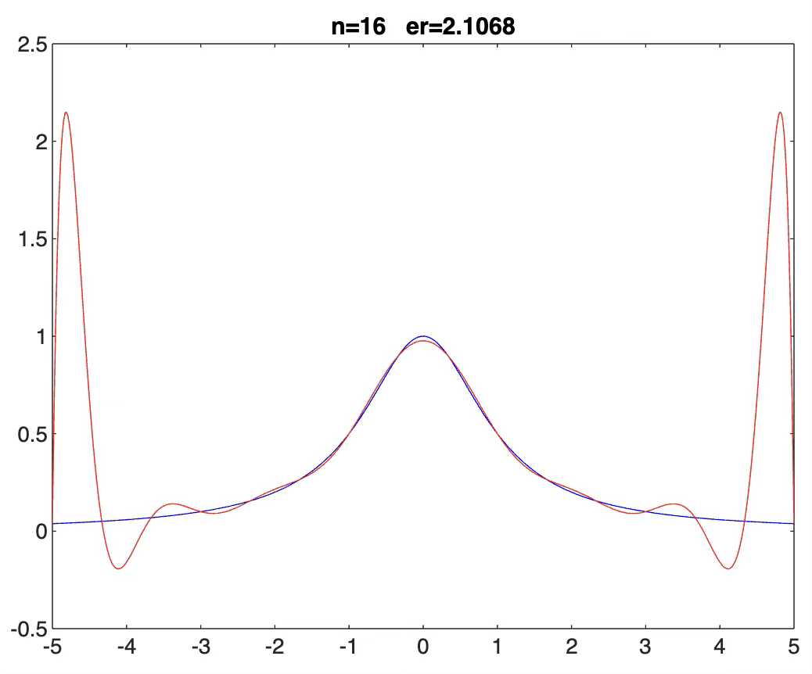 | 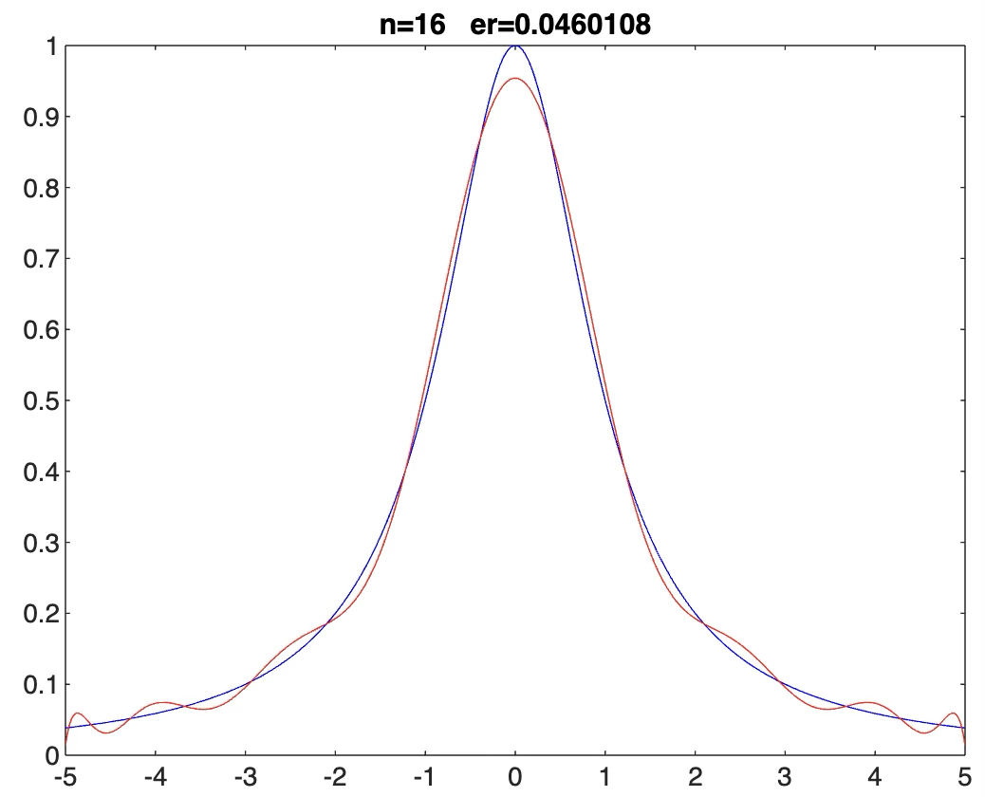
Можемо бачити, що при малих значеннях n (n<9) похибка є співмірною, проте зі збільшенням n, похибка інтерполяції росте, в той час як похибка апроксимації падає.

Поняття сплайну. Степенева сплайн-інтерполяція та сплайн-апроксимація. Диференціювання та інтегрування сплайнів.
Сплайн - набір математичних функцій, які використовуються для апроксимації або інтерполяції даних, що дозволяє побудувати гладку криву, яка проходить через задані точки або наближає їх.
У випадку степеневої сплайн-інтерполяції використовуються поліноми високих степенів, щоб побудувати гладку функцію, яка проходить через всі точки інтерполяції. Метою ж сплайн-апроксимації є побудова функції, яка мінімізує загальну похибку між моделлю та наборами даних, але не обов'язково проходить через кожну точку. Порівняння графіків сплайн-інтерполяції та сплайн-апроксимації можемо бачити в 3й лабораторній роботі:
Сплайн-інтерполяції | Сплайн-апроксимації
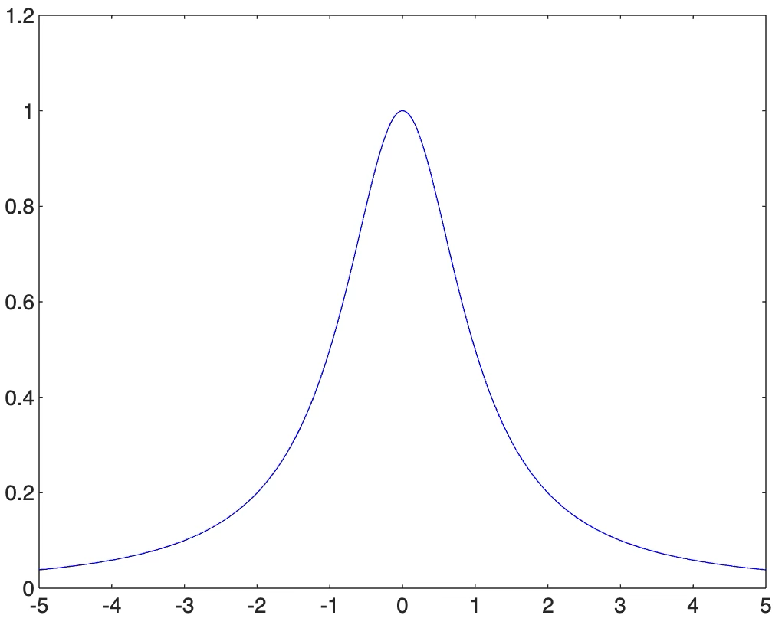 | 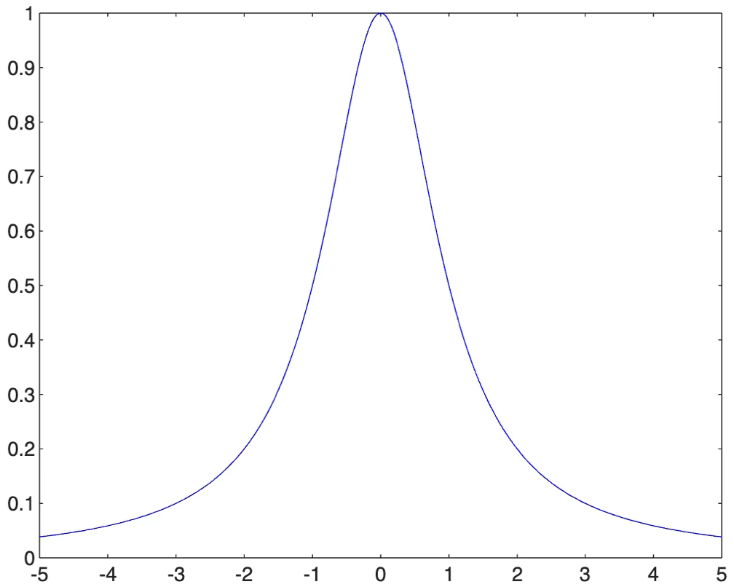
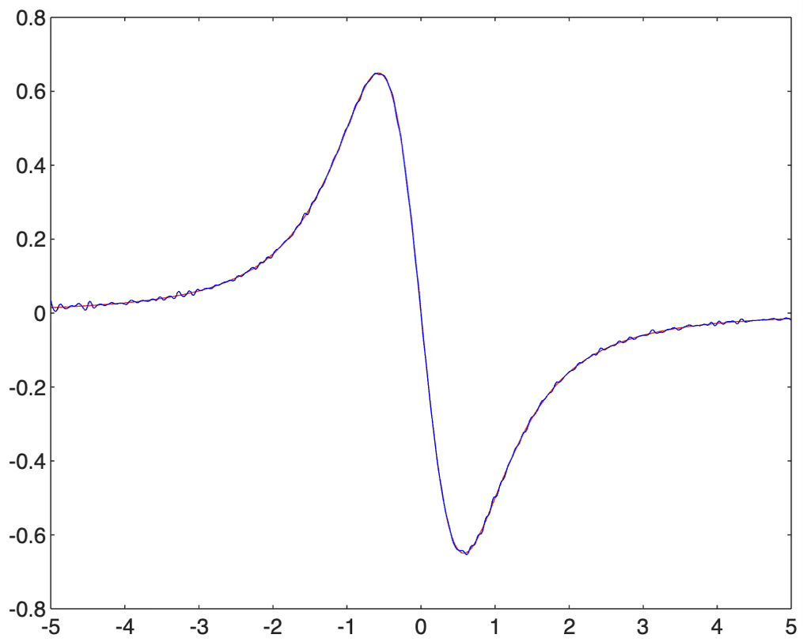 | 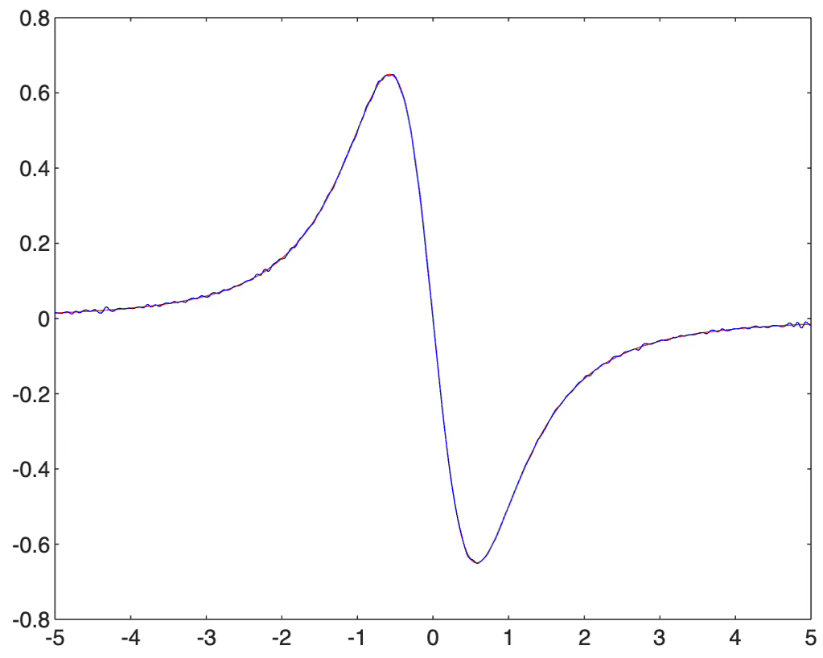
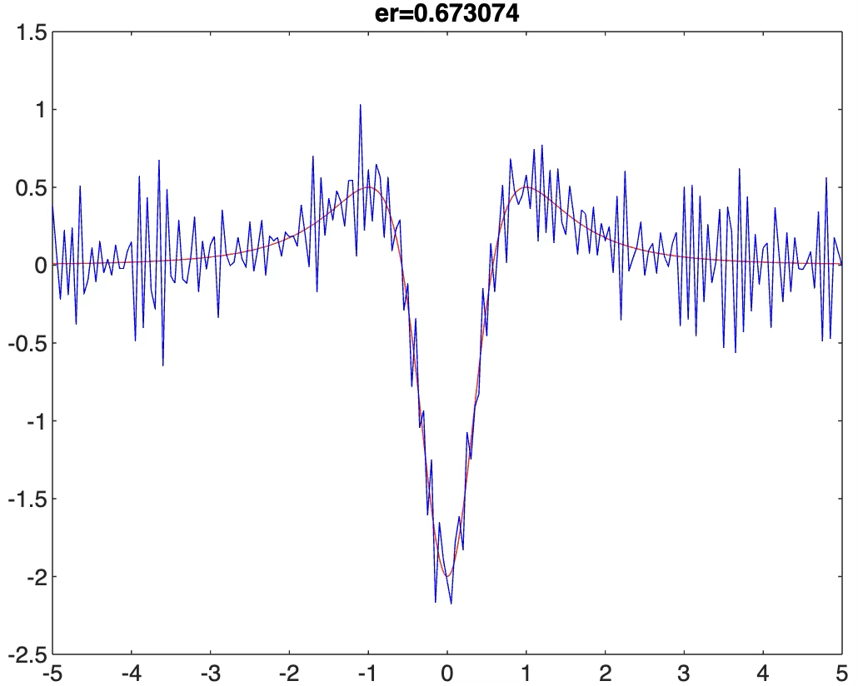 | 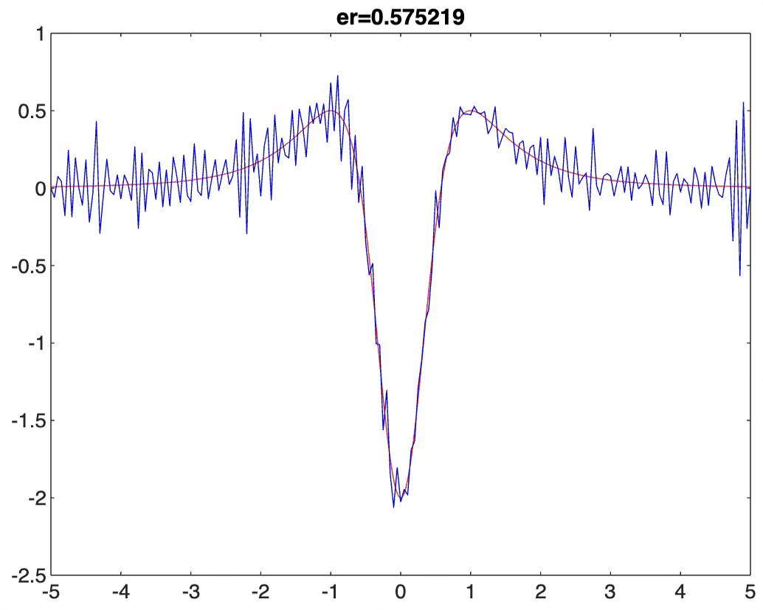
Сплайни мають важливу властивість - вони легко піддаються диференціюванню та інтегруванню. Оскільки сплайн задається поліномами на кожному відрізку, його похідні та інтеграли можна обчислити в аналітичній формі. Це робить сплайни зручним інструментом для аналізу та обробки даних, зокрема для диференціювання та інтегрування функцій.

Інтерполяція та апроксимація в базисі функцій Уолша.
Функції Уолша є сімейством періодичних кусково-постійних лінійно незалежних функцій, що приймають значення 1 та -1. Вони використовуються для апроксимації цифрових сигналів, оскільки забезпечують високу точність з меншим числом коефіцієнтів порівняно з іншими базисами.
Апроксимація цифрового сигналу в базисі функцій Уолша дає значно кращі результати, ніж апроксимація гармонічними функціями.
В той час як трикутний сигнал може бути точно інтерпольований чотирма функціями Уолша без похибок, тоді як інтерполяція гармонічними функціями призводить до помітної похибки. Така властивість функцій Уолша робить їх зручними для ефективного відновлення та обробки цифрових сигналів, де необхідна точність апроксимації з мінімальним числом коефіцієнтів.
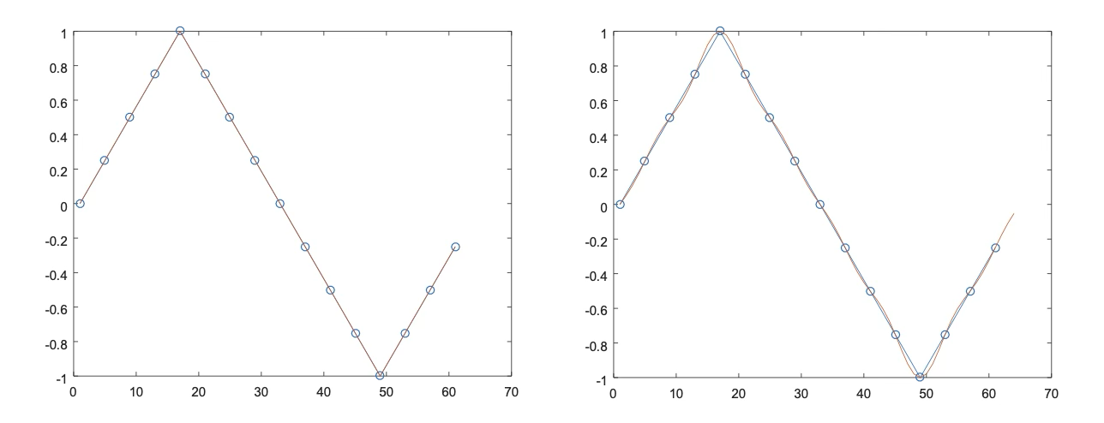

Розділ 3

Перетворення Фур’є, пряме та зворотнє. Гармонічне неперервне та дискретне перетворення Фур’є періодичного стаціонарного сигналу.
Перетворення Фур'є - інтегральне перетворення функції дійсної змінної на комплекснозначну функцію і навпаки.
Пряме перетворення Фур’є функції f(t) (функція - оригінал) визначається як комплексна функція F(іω) (Фур'є-зображення, або спектральна густина) і задається інтегралом:
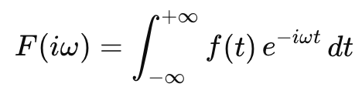
Обернене ж перетворення Фур’є задається виразом:
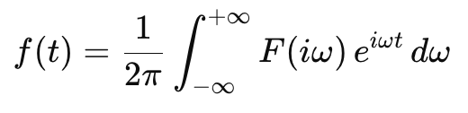
Для того щоб виконати перетворення Фур’є функція f(t) повинна бути абсолютно інтегровною на всій області визначення. Це означає, що має виконуватись умова:
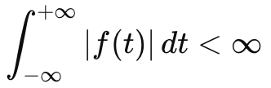
Гармонічне неперервне перетворення Фур'є для періодичного стаціонарного сигналу f(t) можна виразити через інтеграл, який розкладає сигнал на його гармонічні компоненти. Оскільки сигнал є періодичним, для його обробки можна застосувати комплексне перетворення Фур'є, яке підходить для періодичних функцій.
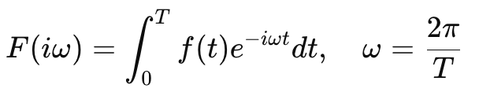
Дискретне перетворення Фур'є є важливим інструментом для аналізу дискретних сигналів. Для періодичного стаціонарного сигналу функція-оригінал f(n) де n=0,1,2,…,N−1 є дискретизованою версією неперервного сигналу f(t). Вона представлена послідовністю відліків, де час дискретизації заданий кроком Δt.
Пряме дискретне перетворення Фур'є:
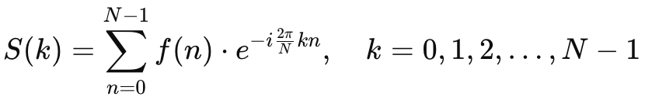
Обернене дискретне перетворення Фур'є:
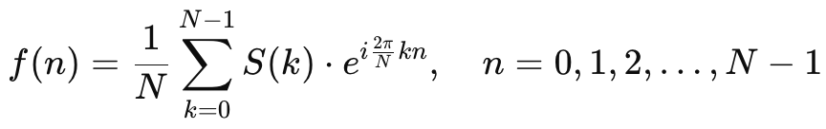

Спектри неперервного та дискретного періодичного стаціонарного сигналу.
Комплексна функція F(iω), або Фур'є-образ дійсної функції f(t), представляє спектральну густину. Якщо записати її в показниковій формі, то модуль цієї густини A(ω)=|F(iω)| буде амплітудним спектром, а аргумент φ(ω) - фазовим спектром. Ці спектри визначають амплітуду та фазу коливання з частотою ω: A(ω)⋅cos⁡(ωt+φ(ω)).

Швидке перетворення Фур’є. Узагальнене перетворення Фур’є в базисі Уолша-Адамара.
Швидке перетворення Фур'є - ефективний алгоритм для обчислення дискретного перетворення Фур'є. Якщо при традиційному методі обчислення ДПФ для N точок необхідно виконати O(N^2) арифметичних операцій, то ШПФ дозволяє досягти того ж результату, використовуючи лише O(NlogN) операцій.
​​Узагальнене перетворення Фур'є в базисі Уолша-Адамара є розкладом періодичної інтегровної функції x(t) з періодом T за допомогою функцій Уолша. Це розкладання є подібним до класичного ряду Фур'є, де функція x(t) представлена як сума лінійно незалежних функцій базису. У загальному вигляді розклад функції x(t) за базисом Уолша виглядає так:
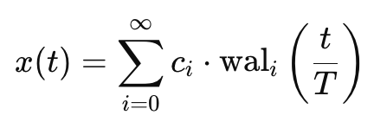, де 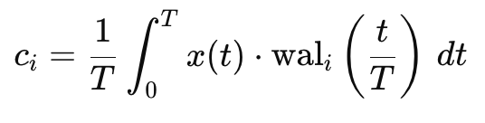, а T - період функцій Уолша.
Для дослідження впливу шумів на ЕКГ, при перетворенні Уолша-Адамара, та оцінки його фільтруючих властивостей, візьмемо результати 4 та 5 лабораторних робіт:
Множник функції randn | Перетворенням Фур’є | Перетворенням Уолша-Адамара
0.1 | 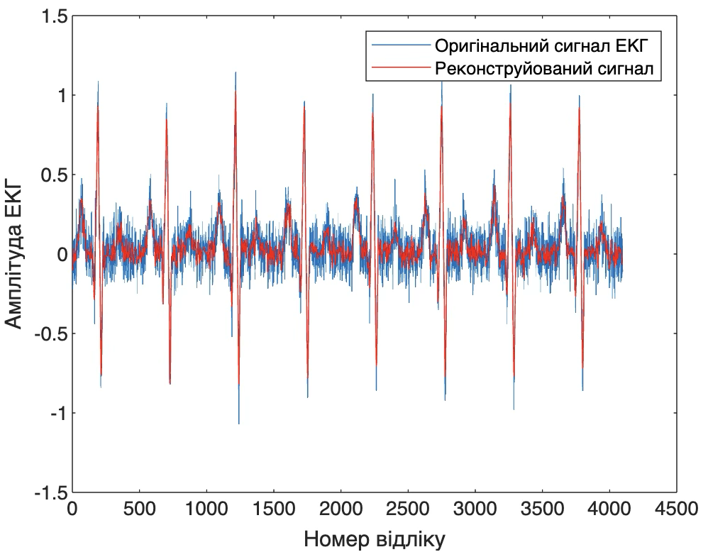 | 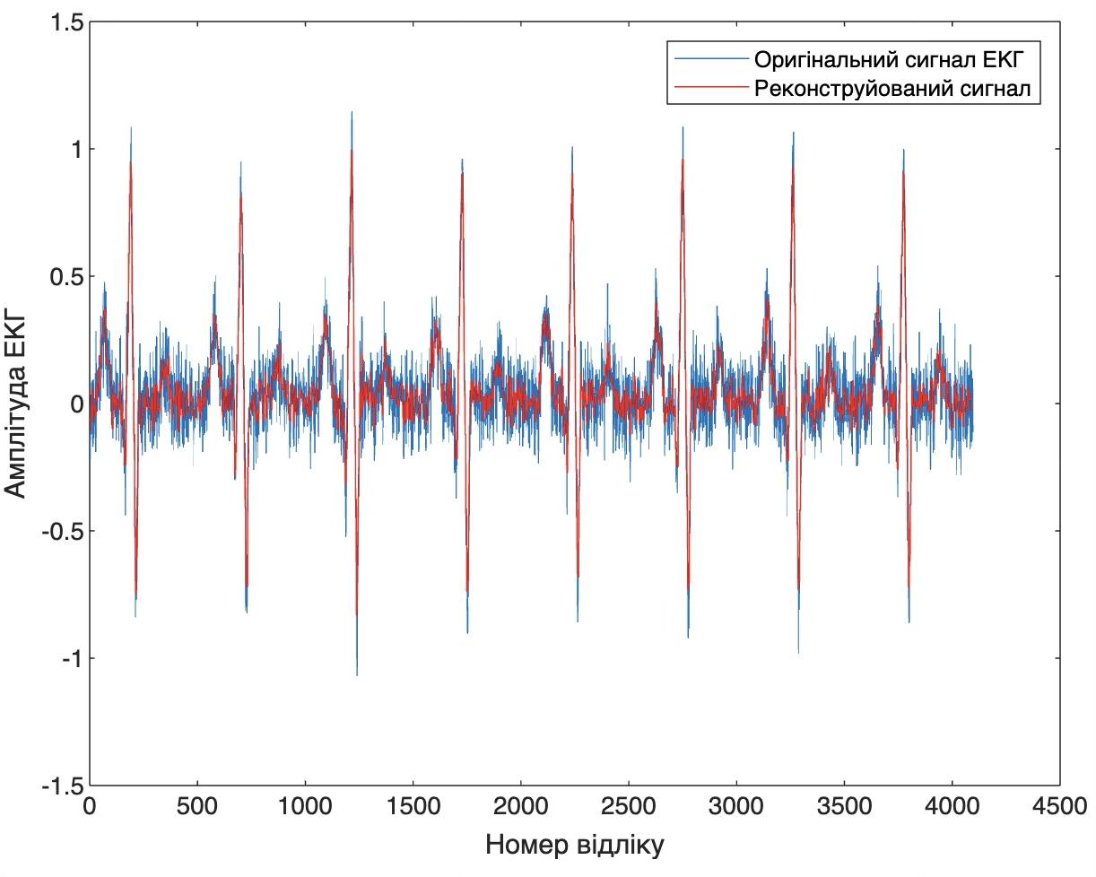
0.4 | 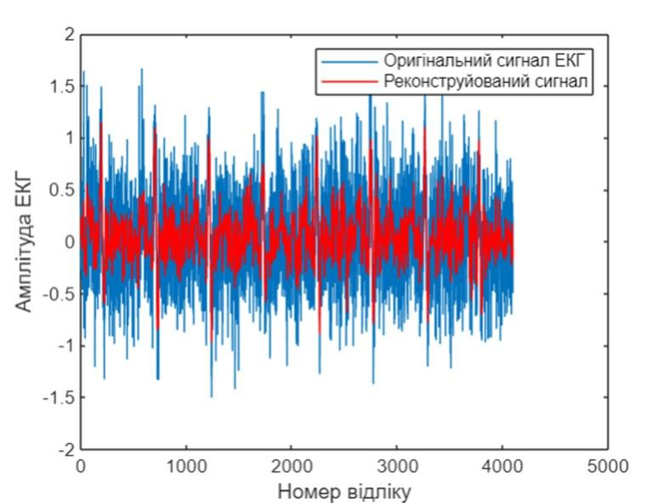 | 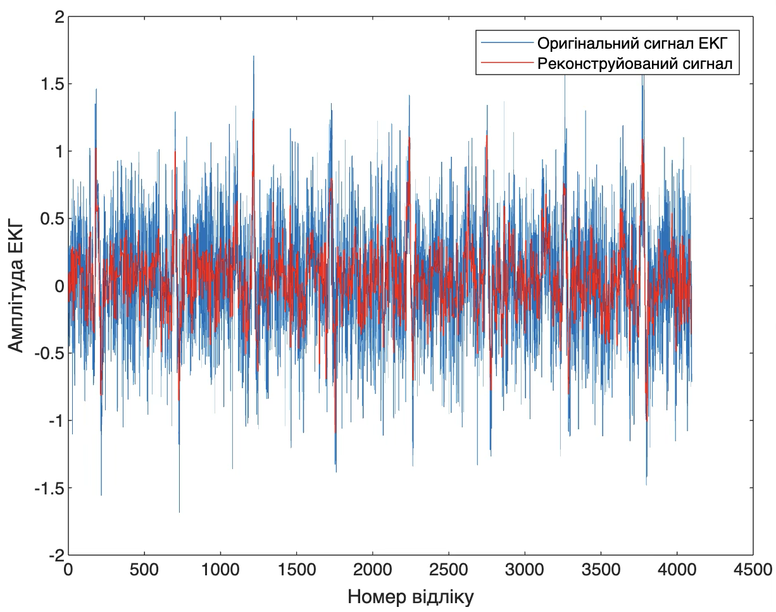
Можемо бачити, що перетворення Фур’є показало кращі результати відновлення сигналу завдяки здатності детальніше аналізувати частотний спектр, зокрема ефективно видаляючи високочастотні складові і зберігаючи значущі частоти, в той час як перетворення Уолша-Адамара виділяє низькочастотні компоненти, але високочастотний шум йому фільтрувати складніше.

Вейвлет-перетворення нестаціонарних сигналів.
Вейвлет-перетворення є методом аналізу нестаціонарних сигналів, властивості яких змінюються в часі. На відміну від перетворення Фур'є, вейвлет-перетворення дає можливість вивчати частотний спектр сигналу на різних часових інтервалах, використовуючи вейвлет-функції, які є локалізованими як в часі, так і в частоті. Вейвлет-функція має два основні параметри: масштаб a, що визначає частотну характеристику, та зсув b, який вказує на часову позицію. Формула неперервного вейвлет-перетворення має вигляд:
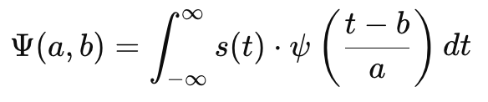, де s(t) - сигнал, а ψ - базисний вейвлет.
Ψ(a,b) є функцією часу та масштабу, що дозволяє аналізувати сигнал в частотному і часовому доменах.

Розділ 4

Аналогова і цифрова фільтрація сигналів.
Аналогова фільтрація сигналів - обробка неперервних електромагнітних сигналів за допомогою електронних фільтрів, що змінюють їх частотні характеристики, є простою та швидкою, водночас обмеженою в точності.
Цифрова фільтрація сигналів - обробка дискретизованих сигналів за допомогою алгоритмів на цифрових пристроях, потребують високу частоту дискретизації та обчислювальні ресурси, мають високу точність.

Класифікація лінійних частотних фільтрів за амплітудно-частотними характеристиками.
Амплітудно-частотна характеристика показує, як фільтр змінює амплітуду сигналу в залежності від частоти. Існують різні типи фільтрів: низькочастотні (пропускають низькі частоти, пригнічують високі), високочастотні (пропускають високі, пригнічують низькі), смугові (пропускають певний діапазон частот, пригнічують всі інші) та режекторні (блокують певний діапазон частот).Кожен тип має своє застосування залежно від задачі обробки сигналів Крім цього фільтри бувають ідеальні та реальні. Ідеальні фільтри мають чітку частотну межу, а реальні мають певні переходи між діапазонами та фізичні обмеження.

Цифрові фільтри, їх переваги і недоліки.
Цифровий фільтр - це апаратне або програмне забезпечення, яке реалізує математичний алгоритм для обробки цифрових сигналів, змінюючи амплітудні та фазові характеристики вихідного сигналу.
Цифрові фільтри мають переваги порівняно з аналоговими, зокрема високу точність, оскільки не залежать від допусків на елементи, а також стабільність, оскільки не піддаються впливу дрейфу характеристик елементів. Їхні властивості можна легко налаштовувати, що дає гнучкість у використанні. Крім того, цифрові фільтри є компактними, що знижує потребу в громіздких компонентах.
Однак цифрові фільтри мають й недоліки. Вони можуть мати проблеми з високочастотними сигналами через обмеження теореми відліків, тому для таких сигналів часто використовують аналогові фільтри. Також виникають труднощі при обробці сигналів в реальному часі, оскільки обчислення повинні бути завершені до кінця періоду дискретизації. Для високої точності та швидкості обробки потрібні потужні процесори та швидкі ЦАП і АЦП.

Нерекурсивні та рекурсивні цифрові фільтри.
Нерекурсивні цифрові фільтри мають скінченну імпульсну характеристику (СІХ), що забезпечує стійкість та можливість лінійної фазової характеристики для уникнення фазових спотворень. Однак, щоб досягти високої якості фільтрації, необхідно використовувати фільтри високого порядку, що знижує їх швидкодію. Проектування СІХ-фільтрів включає вибір частотних вибірок та обчислення ОДПФ для отримання імпульсної характеристики.
Рекурсивні фільтри мають нескінченну імпульсну характеристику (НІХ) і використовують зворотний зв'язок. Вони проектуються на основі аналогових прототипів і можуть забезпечити кращу фільтрацію при меншому порядку, що робить їх ефективними за обчисленнями. Проте, НІХ-фільтри можуть бути нестійкими і схильні до фазових спотворень, що вимагає перевірки їх стійкості.

Синтез цифрових фільтрів за частотною характеристикою.
Для проектування цифрових фільтрів часто використовують метод частотних вибірок, де фільтр має відповідати заданій частотній характеристиці. Синтез включає обчислення коефіцієнтів імпульсної характеристики, які визначають поведінку фільтра. Важливою рисою СІХ-фільтрів є скінченність їх імпульсної характеристики, а коефіцієнти на кінцях прямують до нуля. Звернемось до результатів 6ї лабораторної роботи. Для синтезації цифрового СІХ-фільтру нижніх частот було використано наступні параметри: fc = 100, а K = [1 1 1 1 1 1 0 0 0 0 0 0 0 0 0 0]. Розраховані коефіцієнти фільтра та графіки імпульсної характеристики і АЧХ для різних порядків N показали, що з підвищенням порядку фільтра імпульсна характеристика стає точнішою, а перехід між смугою пропускання та заглушення - чіткішим.
N | Імпульсної характеристики | Коефіцієнти фільтра
8 | 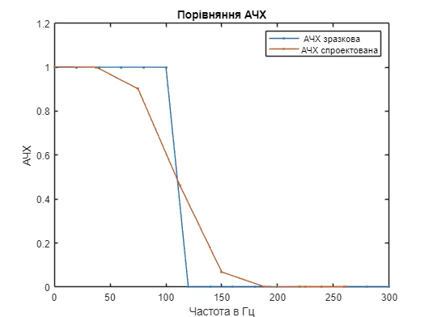 | 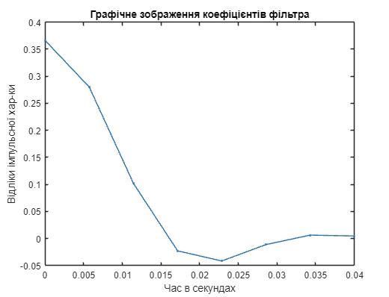
16 | 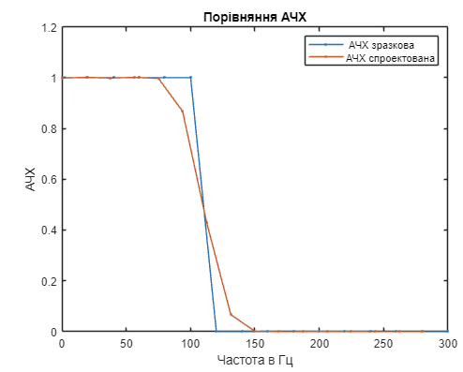 | 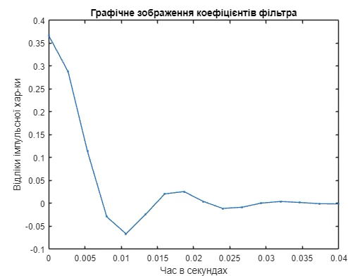
32 | 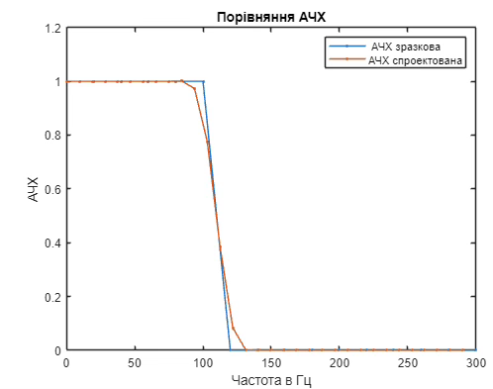 | 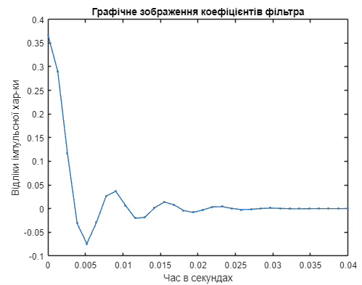

Білінійне перетворення. Синтез цифрових фільтрів за аналоговим прототипом.
Білінійне перетворення - метод синтезу цифрових фільтрів, що перетворює передавальну функцію аналогового фільтра W(s) у цифрову W(z) через підстановку s = (z + 1)/(z + 1). Процес включає визначення W(s), вибір періоду дискретизації 𝑡, частоти зрізу ω, підстановку для отримання W(z), приведення до дробово-раціональної форми та обчислення коефіцієнтів фільтра. Цей метод забезпечує стабільність і точність частотних характеристик, що робить його популярним для створення цифрових фільтрів на основі аналогових прототипів.
Синтез цифрових фільтрів за аналоговим прототипом передбачає використання методів розробки аналогових фільтрів. Спочатку вибирається аналоговий прототип, потім задається період дискретизації t, що узгоджує аналогові та цифрові частоти. Передавальна функція аналогового фільтра W(s) перетворюється на цифрову W(z) через білінійне перетворення, забезпечуючи стабільність і точність характеристик. При цьому враховуються обмеження, такі як шум квантування, спотворення коефіцієнтів, переповнення розрядної сітки та округлення коефіцієнтів.

Розділ 5

Кореляційний аналіз цифрових сигналів, коефіцієнти кореляції, кореляційні функції, регресійний аналіз.
Кореляційний аналіз цифрових сигналів використовується для вивчення взаємозв'язків між різними випадковими величинами або сигналами. Він дозволяє оцінити міру зв'язку між величинами, використовуючи коефіцієнт кореляції, який змінюється в діапазоні від 0 до 1. Значення r = 0 вказує на відсутність зв'язку, тоді як r = 1 означає функціональну залежність між величинами. Визначення кореляційних залежностей базується на великій кількості спостережень, що дає можливість оцінити ймовірність значення однієї величини при фіксованому значенні іншої.
Для оцінки кореляцій між величинами використовують різні формули, зокрема коефіцієнт кореляції Пірсона. Формула для коефіцієнта кореляції виглядає так:
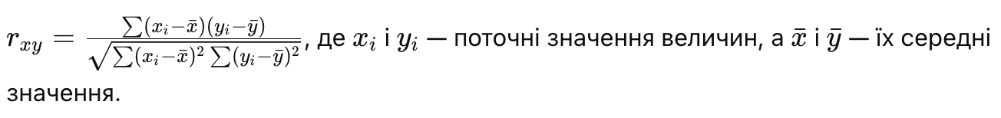
Цей коефіцієнт дозволяє оцінити міру кореляції між сигналами або величинами. Кореляційні функції розширюють поняття кореляції, оцінюючи взаємозв'язок між величинами у часі або за різними лагами. Вони використовуються для аналізу того, як сигнал змінюється відносно іншого сигналу з часом. Водночас регресійний аналіз дозволяє побудувати математичне рівняння, яке описує лінійну залежність між величинами. Це здійснюється через мінімізацію квадратичного критерію відповідності, що дозволяє знайти оптимальні параметри рівняння регресії.

Кореляційні властивості псевдовипадкових сигналів сучасних систем передачі інформації.
У сучасних системах зв'язку широко застосовуються псевдовипадкові послідовності, такі як m-послідовності, послідовності Голда та Касамі, які використовуються для розширення спектру сигналу і зменшення впливу шуму. M-послідовності генеруються через регістри зсуву з лінійними зворотними зв'язками, мають детермінований характер і низькі значення кореляційних функцій за межами пік, що сприяє підвищенню ефективності кодування та багатоканального зв'язку. Послідовності Голда та Касамі комбінують кілька m-послідовностей, що дозволяє зменшити значення кореляційних функцій за межами нуля. Для оцінки кореляційних властивостей цих сигналів використовують автокореляційні та взаємокореляційні функції.
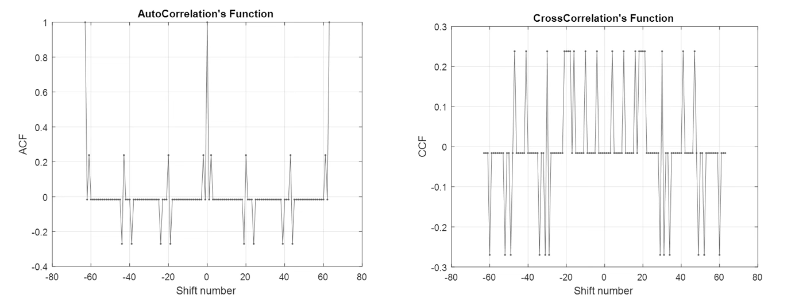

Кореляційне дослідження розмірності динамічних систем.
Кореляційний аналіз сигналів дозволяє визначити характеристики динамічних систем через їх вихідні сигнали, побудовуючи псевдофазовий простір, що відображає залежність сигналів на різних часових зсувів. Метод Такенса дозволяє реконструювати часову серію у вигляді багатовимірного простору, застосовуючи затримки сигналу, де формується фазовий портрет, що показує траєкторії сигналу в просторі станів. Розмірність системи визначається через кореляційну розмірність 𝑑𝑚, що обчислюється за допомогою кількості точок з відстанню менше за певний параметр r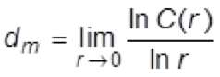. Цей метод оцінює складність і хаотичність системи, спрощуючи моделі без втрати точності, і є корисним для аналізу нелінійних систем, зокрема електромеханічних та хаотичних, що допомагає прогнозувати їхню поведінку.

Розділ 6

Швидкі алгоритми обчислень.
Швидкі обчислювальні алгоритми є основою цифрової обробки сигналів, оскільки вони значно зменшують час і ресурси, необхідні для вирішення складних завдань. Одним з найвідоміших таких алгоритмів є швидке перетворення Фур’є, розроблене Кулі та Тьюкі у 1965 році. Він використовує властивості симетрії та періодичності комплексних експонент для розбиття обчислень дискретного перетворення Фур’є на підзадачі, що дозволяє зменшити кількість операцій з O(𝑁^2) до O(𝑁log𝑁). Це робить обробку великих обсягів даних, таких як спектральний аналіз сигналів, значно більш ефективною. Інші швидкі алгоритми включають оптимізацію множення, обчислення поліномів, сортування та матричних операцій, і їхній основний принцип полягає у розбитті великих задач на дрібніші підзадачі для досягнення більш швидких результатів.

Що запропонував Карацуба.
У 1962 році Анатолій Карацуба запропонував новий метод множення великих чисел, який значно знижував складність обчислень порівняно з традиційним методом множення «в стовпчик». Його метод полягав у розбитті множення на три менш складні підзадачі, що дозволило скоротити кількість необхідних операцій. Замість прямого множення двох n-значних чисел, Карацуба використовував розділення чисел на менші частини, що дозволяє здійснити множення за допомогою рекурсивних обчислень.
Як результат, оцінка складності його методу склала n^log₂3 ≈ n^1.5849, що є значно швидше традиційного методу з оцінкою складності n^2. Цей підхід спростовує «гіпотезу n^2» Колмогорова і став основою для розвитку більш ефективних алгоритмів множення великих чисел, зокрема для парадигми «розділяй і володарюй».

Як організовано алгоритм Кулі-Тьюкі.
Алгоритм Кулі-Тьюкі для швидкого перетворення Фур'є значно зменшує обчислювальну складність порівняно зі стандартним методом, розділяючи задачу на менші підзадачі. Ключова ідея полягає в рекурсивному розбитті сигналу на дві частини з довжиною N/2 та обчисленні ДПФ для кожної з них окремо. Ці підсигнали обробляються за допомогою тих самих процедур, поки не досягнуто одиничних відліків. Після цього результати комбінуються через використання комплексних експонент для відновлення ДПФ для повного сигналу.
Якщо стандартний метод ДПФ потребує O(N^2) операцій, то алгоритм Кулі-Тьюкі дозволяє зменшити кількість операцій до O(Nlog N). Це досягається завдяки зменшенню кількості множень і рекурсивному розділенню задачі, що значно підвищує ефективність обробки великих обсягів даних.

Розділ 7

Посилання
- Презентації лекцій з дисципліни “Обробка і аналіз цифрових сигналів”
- Нефедов В. І. Теорія електрозв'язку
- Заболотній С. В. Цифрове оброблення сигналів

